BÀI TẬP PHÂN TÍCH UI/UX – RIKEISHOP
Tính năng “Viết đánh giá” tại trang Chi tiết sản phẩm
Bước 1 — Phân tích Use Case & Xác định yếu tố UI
Actor: Khách hàng đã mua sản phẩm.
Use Case: Khách hàng nhấn “Viết đánh giá” → Hệ thống hiện form → Khách hàng chọn số sao và nhập tiêu đề → nhấn “Gửi đánh giá” → Hệ thống thông báo gửi thành công.
STT | Hành động trong Use Case | Thành phần UI tương ứng | Loại UI Element
1 | Chọn số sao (1–5) | 5 biểu tượng sao để lựa chọn | Star Rating / Radio
2 | Nhập tiêu đề ngắn | Ô nhập văn bản | Text Input
Bước 2 — Vẽ Wireframe theo luồng
Hai khung dưới đây thể hiện liên tiếp trạng thái trước và sau khi khách hàng gửi đánh giá.

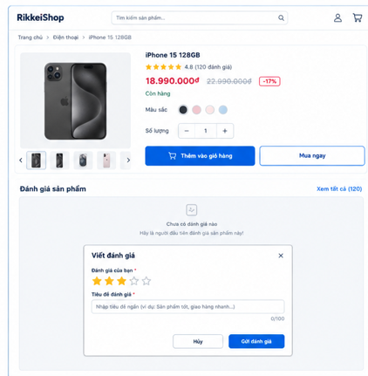
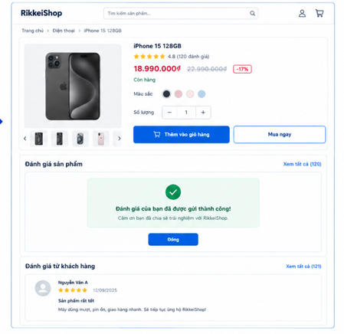

Bước 3 — Tinh chỉnh theo nguyên tắc UI
Kết luận: Bad UX.
Theo nguyên tắc Feedback, nếu sau khi nhấn “Gửi đánh giá” hệ thống chỉ đóng form mà không có thông báo xác nhận, người dùng sẽ không biết đánh giá đã được gửi thành công hay chưa. Vì vậy cần hiển thị thông báo thành công hoặc một trạng thái rõ ràng để người dùng biết thao tác đã được hệ thống xử lý.
→ Giải pháp trong Wireframe 2: hiển thị thông báo “Đánh giá của bạn đã được gửi thành công!” và cập nhật khu vực đánh giá để tạo phản hồi rõ ràng.

